Задание 1

Была получена модель

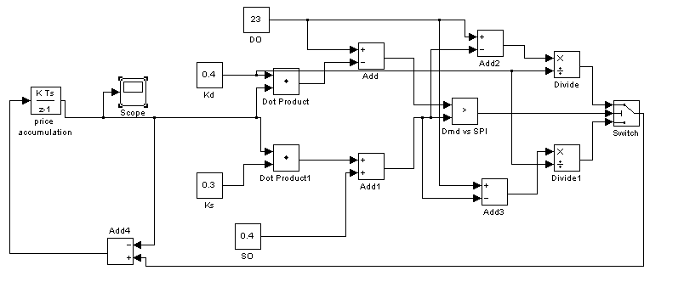

Price accumulation – собирает данные о цене.

Kd,Ks, So , Do – задаются одноименными константами.

Dot product1 и Dot product умножают цену с ks и kd сооствесвенно.

Add1 и Add позволяют получить Dmd и Spl.

Делле сравниваем Dmd и Spl. Если Dmd > Spl => цена увеличиться, в обратной ситуации уменьшиться. Притом надо подсчитывать значение цены соответствующее спросу при каждом уровне предложения.

Из уравнения для спроса

Prc = (Do-Dmd) / Kd. Вместо Dmd подставляем Spl для предыдущей цены => находим новую цену. Это делается в блоках Add2 Add3 Divide Divide1. Далее новая цена идет вниз к сумматору Add4, там от предыдущей цены отнимаем новую, получаем прирост цены (или спад), интегрируем его к предыдущей цене.

Scope позволяет отследить динамику цены. Итак посмотрим, что происходит с ценой. При Kd = 0.4 Do = 23 Ks = 0.3 So = 0.4.

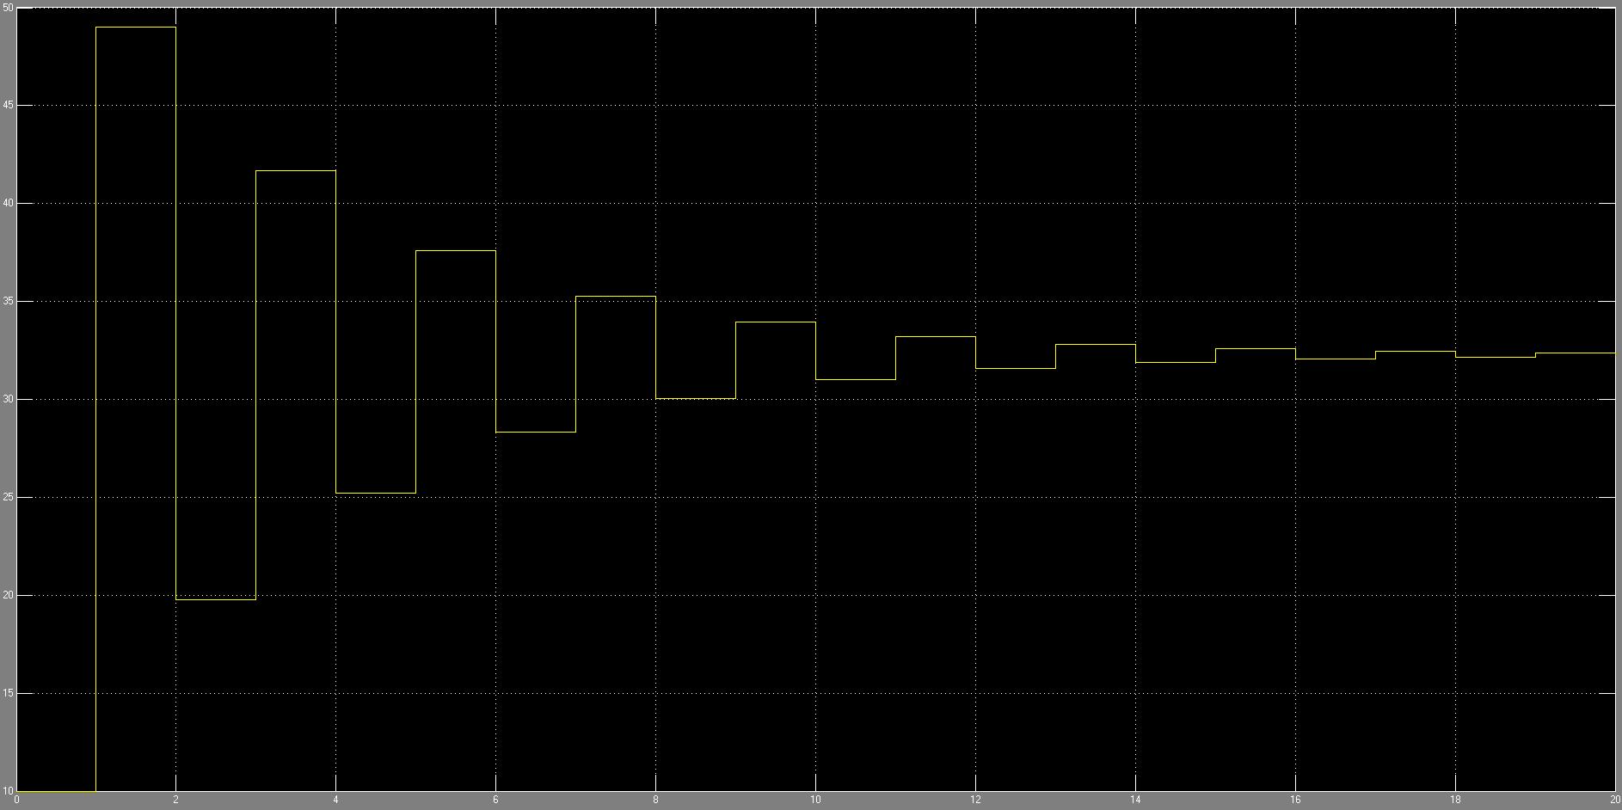

Она колеблется, но сходиться где то возле 32

Зададим более высокое предложение при нулевой цене So = 5.

И кривую спроса сделаем более крутой Kd = 1

Получаем динамику цены:

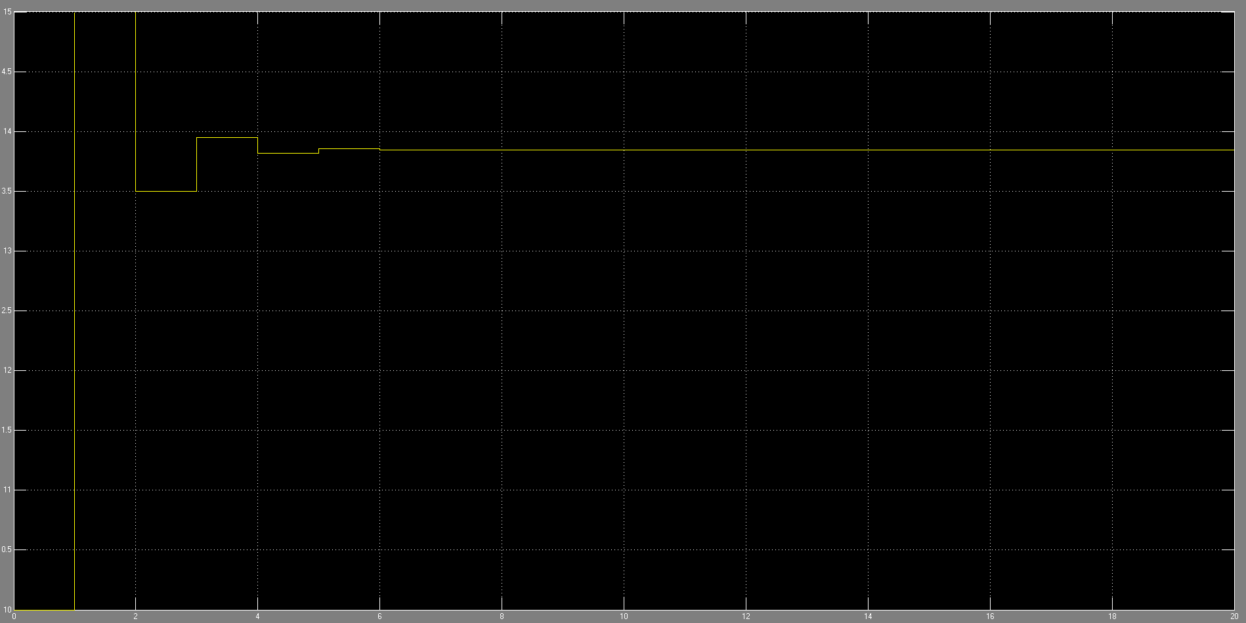

Задание 2

А)

Была получена модель вида

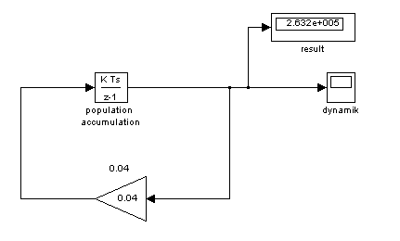

В ней дискретный шаг, так как формула задается по годам. Дискретный интегратор population accumulation, накапливает население в каждом году, в него подается значение населения в предыдущем году умноженное с помощью усилителя gain на 0,04, а его начальное значение соответственно 200 000. Осциллограф dynamik позволяет увидеть динамику населения во времени. Дисплей result показывает значение в последнем году симуляции.

Итак испытания:

r = 0.04 => P7 = 2.632e+5

r = 0.09 => P7 = 3.666e+5

r = 0.15 => P7 = 5.32e+5

Б)